ИНСТРУКЦИЯ

по установке, настройке и использованию
электронной формы учебника

«Математика. 1 – 4 классы»

(автор Петерсон Л.Г.)

Для операционной системы
Windows (версия 8.1)

© Издательство «Ювента» (ООО «С-инфо»), 2015
СОДЕРЖАНИЕ

1.1. Общие сведения в отношении электронной формы учебника. 3
1.2. Настройка и начало работы. 3
1.3. Загрузка (установка) учебника на устройство. 4
1.4. Открыть учебник. 5
1.5. Навигационная панель. 5
1.6. Вернуться в портфель. 6
1.7. Содержание. Просмотр содержания и оглавления учебника. 6
1.8. Добавление закладок. 7
1.9. Просмотр закладок и переход на страницу закладки. 8
1.10. Удаление закладок. 8
1.11. Добавление Заметок. 8
1.13. Просмотр Заметок. 10
1.14. Удаление заметок. 10
1.15. Переход на страницу, к которой сделана заметка. 10
1.16. Поиск слова или фразы. 10
1.18. Переход на страницу, найденную в поиске. 11
1.19. Страницы. 11
1.20. Содержание. 11
1.21. Листание учебника. 11
1.22. Использование интерактивных и мультимедийных элементов. 11
1.23. Средства контроля и самоконтроля. 17
1.24. «Горячая линия» пользователя. 20

Общие сведения в отношении электронной формы учебника.
  - Настоящий электронный учебник создан в общедоступном формате EPUB 3.0 Fixed Layout, не имеющем лицензионных ограничений для участника образовательного процесса.
  - Минимальные системные требования к устройствам под управлением ОС Windows 8.1, предназначенным для воспроизведения электронной формы учебника:
    - Планшетные компьютеры с характеристиками, не ниже указанных далее:
- операционная система: Windows 8.1;
- размер диагонали экрана устройства: не менее 10 дюймов;
- разрешение экрана устройства: не менее 1024х768 пикселов;
- процессор: 1ГГц, двухъядерный;
- объем ПЗУ: не менее 16 ГБ, из них свободно – не менее 12 ГБ;
- объем ОЗУ: не менее1 ГБ;
- Wi-Fi-адаптер;
- сенсорный экран емкостного типа, multi-touch, не менее 3 касаний;
- звуковая карта;
- установка размера шрифта в настройках системы в состояние «Обычный».
    - Персональные настольные компьютеры или ноутбуки с характеристиками, не ниже указанных далее:
- операционная система: Windows 8.1;
- размер диагонали экрана устройства: не менее 10 дюймов;
- разрешение: 1280х768 пикселов;
- процессор: Intel, 2ГГц, двухъядерный;
- объем жесткого диска: свободно не менее 32 ГБ;
- объем ОЗУ: 2 ГБ;
- Wi-Fi-адаптер, Ethernet LAN-адаптер;
- сенсорный экран (touchscreen);
- звуковая карта;
- выход HDMI;
- порт USB 2.0.

Настройка и начало работы.
Запустите на своем электронном устройстве предварительно установленное приложение «Дай 5!» (инструкция по установке приложения «Дай 5!» скачивается отдельно) и перейдите в раздел «Портфель».
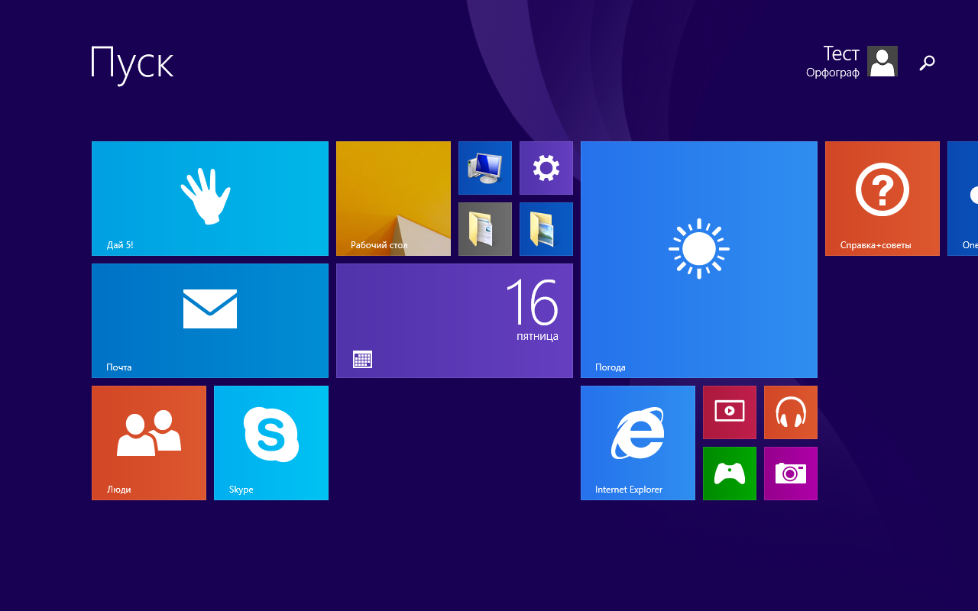

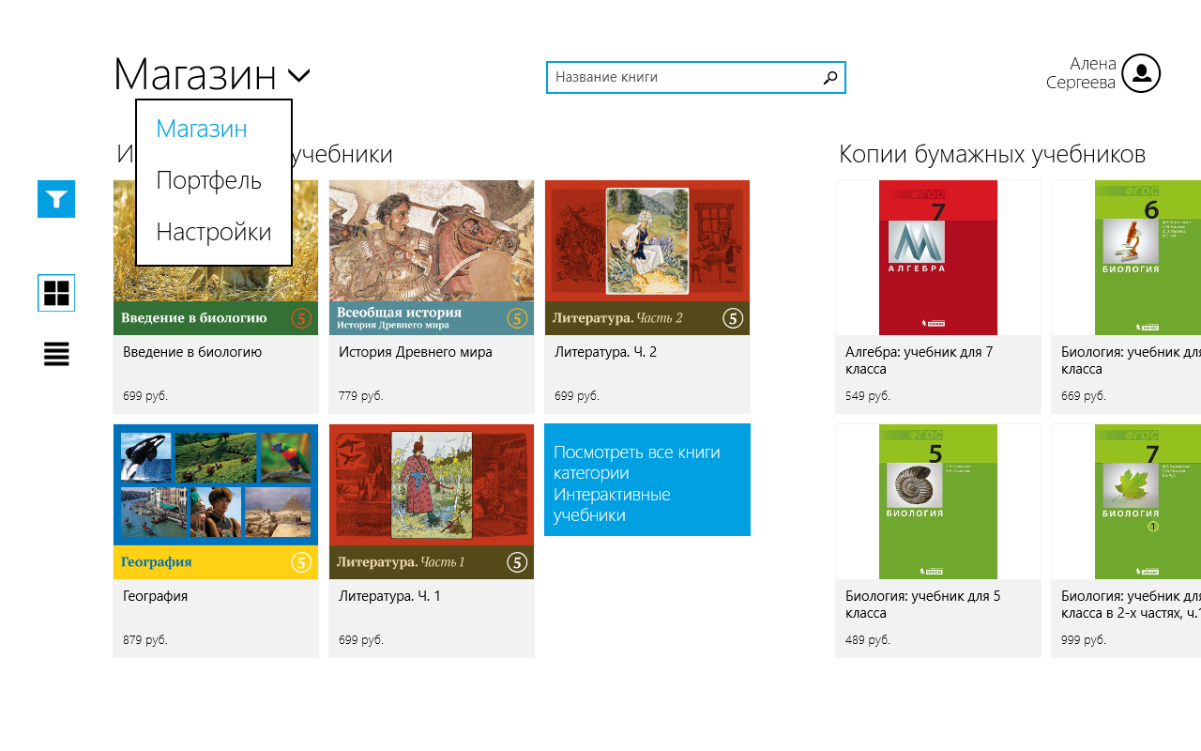

Загрузка (установка) учебника на устройство.
Убедитесь, что Вы загрузили учебник на устройство. Если учебник не загружен, он отображается в разделе «Портфель», но под его обложкой будет показан объем учебника в мегабайтах (МБ). Чтобы загрузить учебник, нажмите на его обложку. Обратите внимание, что следует отдельно загрузить каждую из частей учебника.

Первичное однократное скачивание учебника (его части) может занять продолжительное время, в зависимости от объема учебника и скорости подключения к серверу загрузки. После нажатия на обложку учебника появится индикатор прогресса (голубая линия) и состояние «Загружается». В этом состоянии учебник может находиться несколько минут, что связано с его подготовкой на сервере для передачи пользователю. Необходимо дождаться полной загрузки учебника.

После загрузки учебник функционирует на устройстве пользования без подключения к сети «Интернет» и/или «Интранет» (за исключением внешних ссылок).

Если Вы случайно удалили учебник из Портфеля, Вы можете скачать его повторно без каких-либо ограничений, в течение срока действия лицензии. Для повторного скачивания после удаления учебника из Портфеля потребуется подключение к сети Интернет.
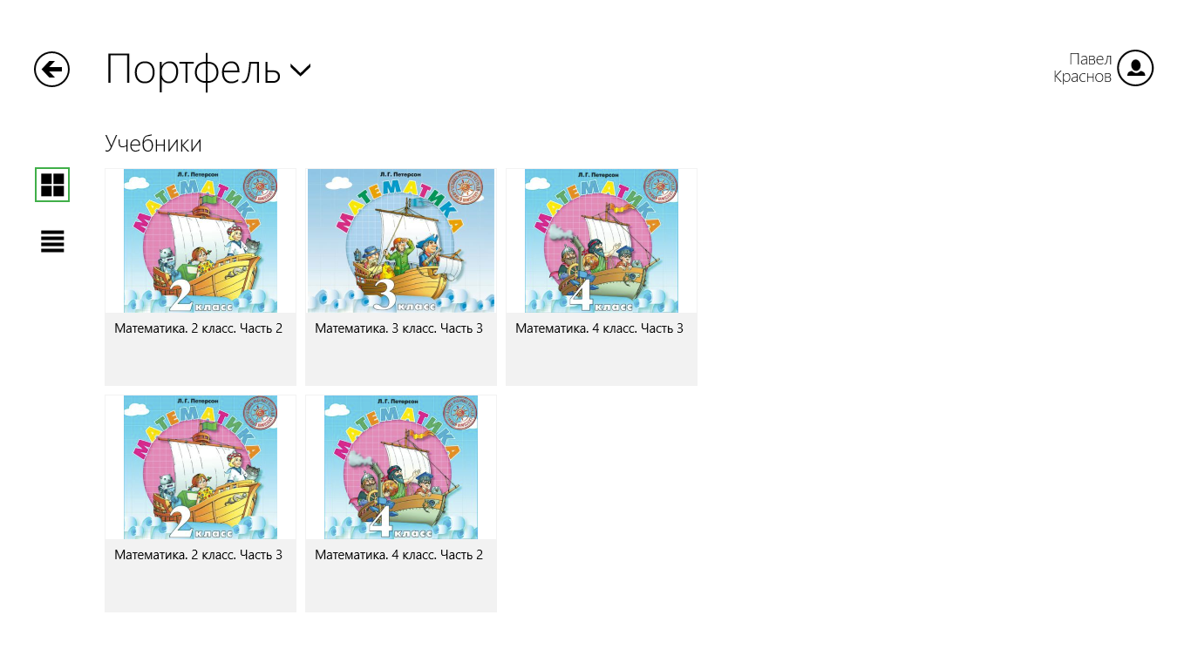

Открыть учебник.
Чтобы открыть ранее загруженный учебник, однократно нажмите на его обложку.
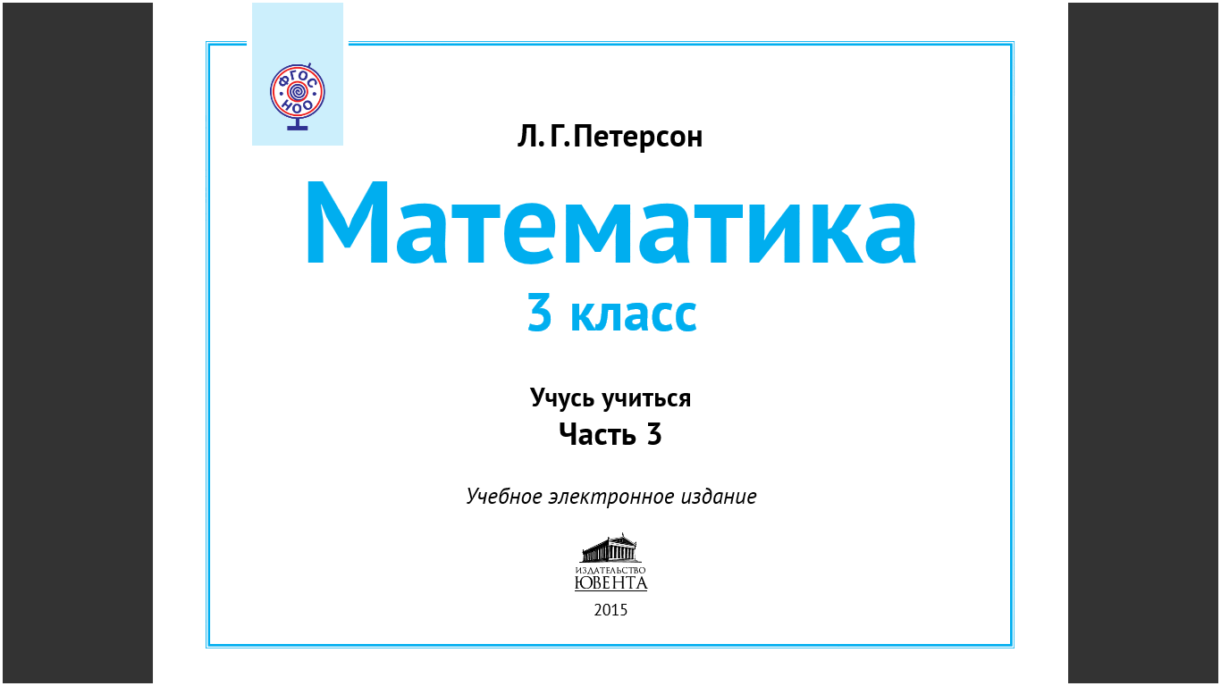

Навигационная панель.
Чтобы вывести навигационную панель, на любой странице учебника проведите пальцем («смахните») от края экрана к его центру, снизу или сверху. «Смахивание» в обратном направлении (от центра экрана вниз или вверх) убирает панель навигации. Также можно убрать панель навигации однократным прикосновением к экрану в области страницы.

Обратите внимание, что навигационная панель закрывает собой часть страницы сверху и снизу, поэтому, чтобы видеть все содержимое страницы – спрячьте навигационную панель после окончания работы с ее элементами.

Навигационная панель в активном состоянии скрывает нумерацию страниц учебника: как электронную, так и соответствующую страницам печатной формы. Для работы с нумерацией страниц обязательно скройте навигационную панель!
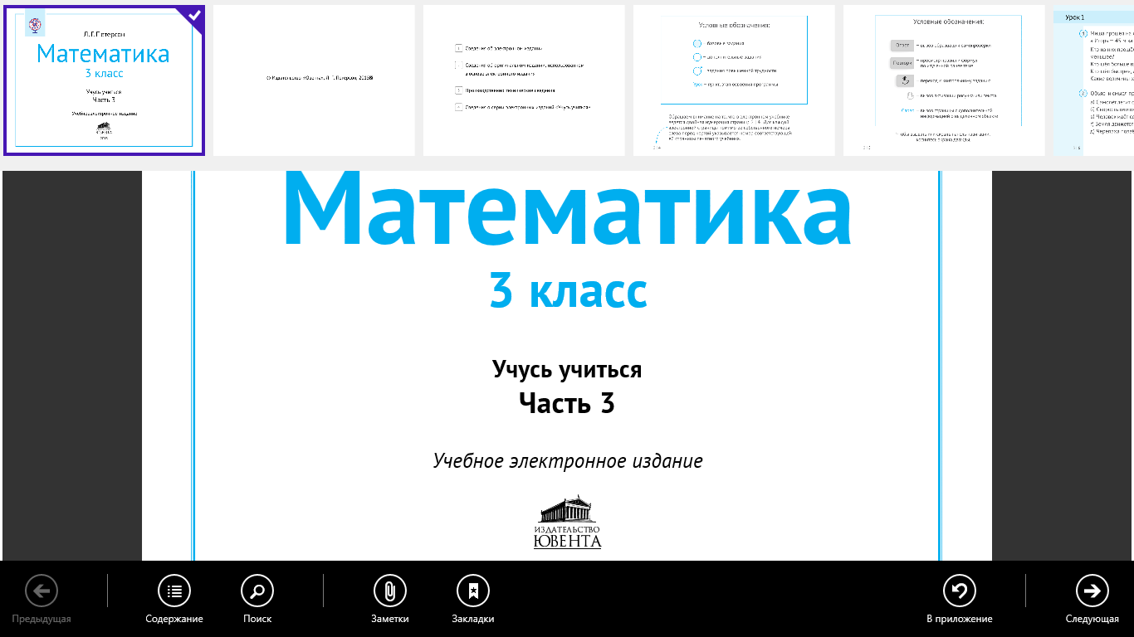

Вернуться в портфель.
Чтобы закрыть учебник и вернуться в портфель нажмите кнопку «В приложение» на навигационной панели.

Содержание. Просмотр содержания и оглавления учебника.
Чтобы показать интерактивное содержание учебника и, при необходимости, перейти на нужный раздел (главу) учебника, нажмите кнопку «Содержание», и выберите в появившемся окне нужный пункт.
Если содержание учебника длиннее, чем размер окна, то его можно прокручивать вверх и (или) вниз («тащить» пальцем), в зависимости от текущего положения.
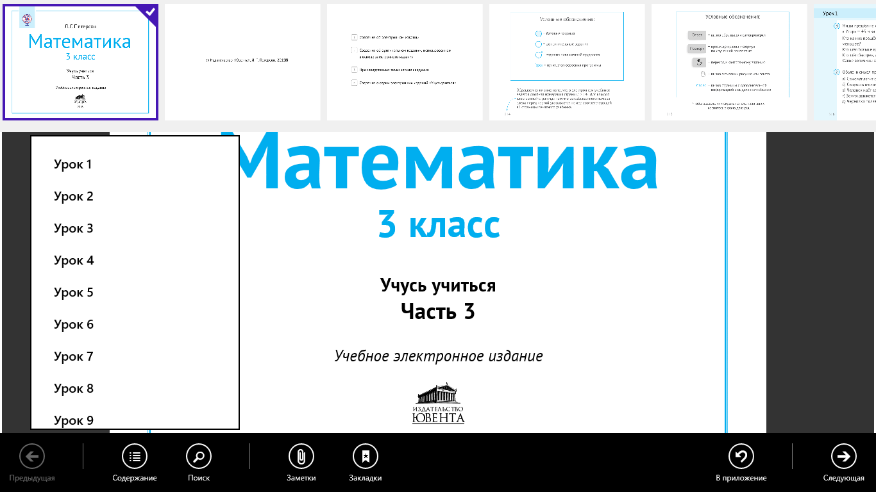

Добавление закладок.
Чтобы добавить закладку на страницу, которая в данный момент отображается на экране, нажмите кнопку «Закладки» на навигационной панели, и в появившемся окне нажмите кнопку «Добавить закладку».
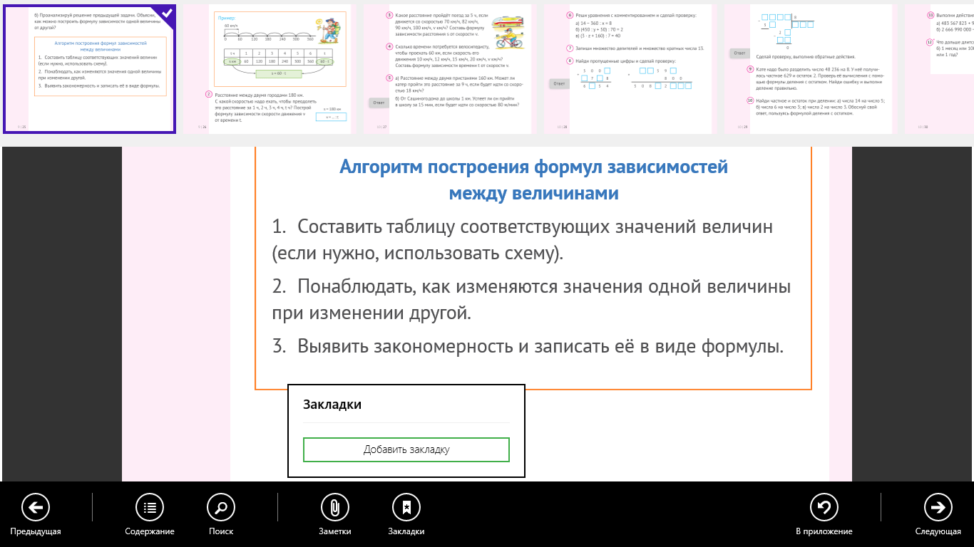

Просмотр закладок и переход на страницу закладки.
Чтобы перейти на страницу с помощью ранее сделанной закладки, выберите пункт «Закладки» на навигационной панели, и однократно нажмите на нужной закладке.
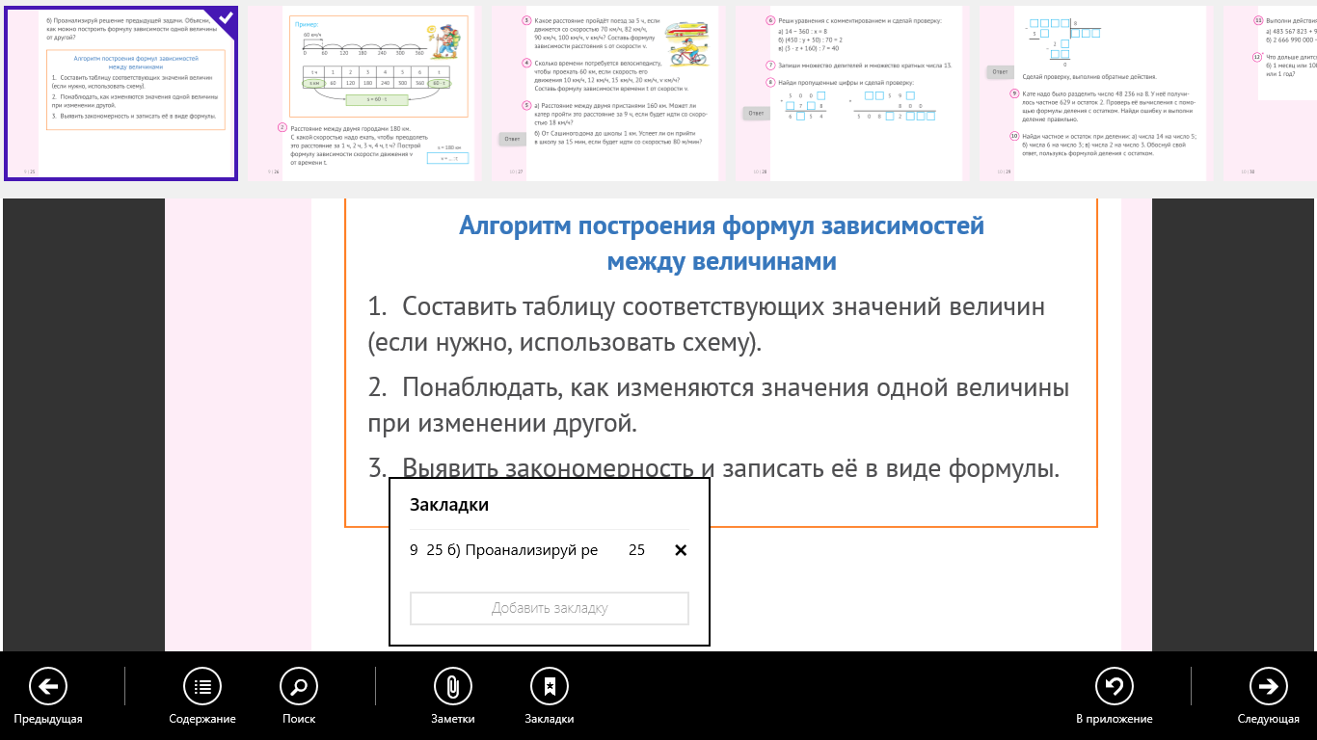

Удаление закладок.
Чтобы удалить закладку, нажмите на значок справа от закладки, которую хотите удалить.

Добавление Заметок.
Чтобы сделать заметку, перейдите на страницу, к которой нужно сделать заметку, и нажмите кнопку «Заметки».
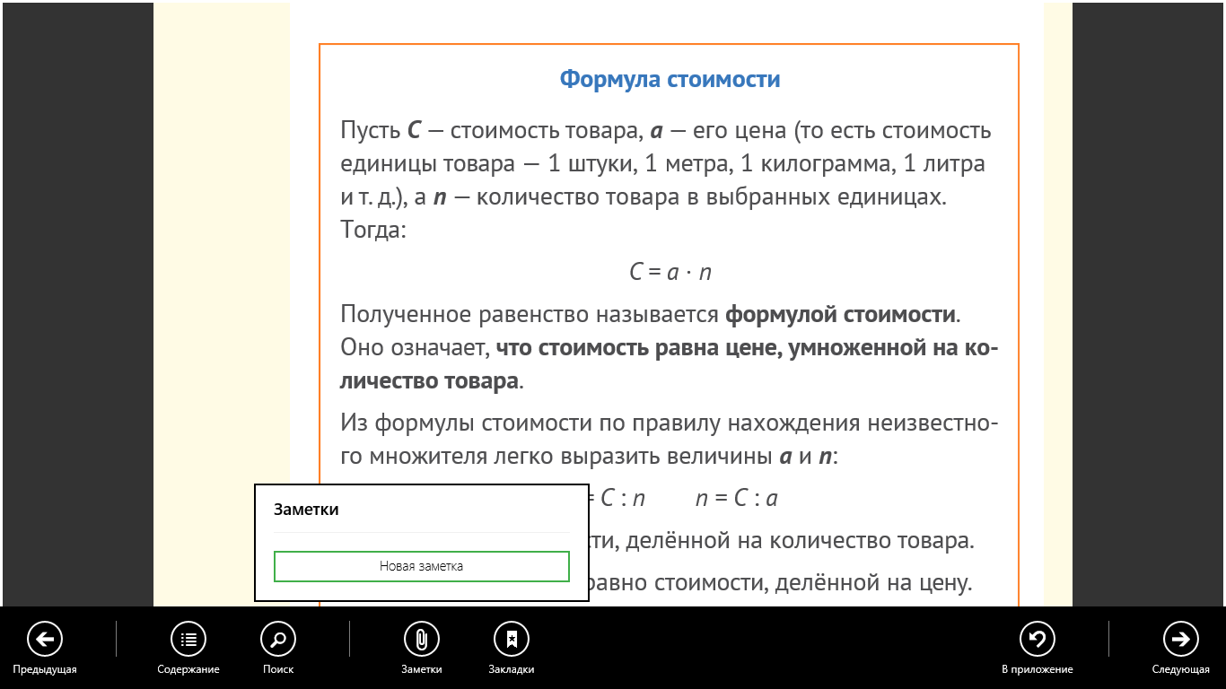
Далее нажмите кнопку «Новая заметка», и вставьте из буфера обмена текст заметки в появившемся поле.
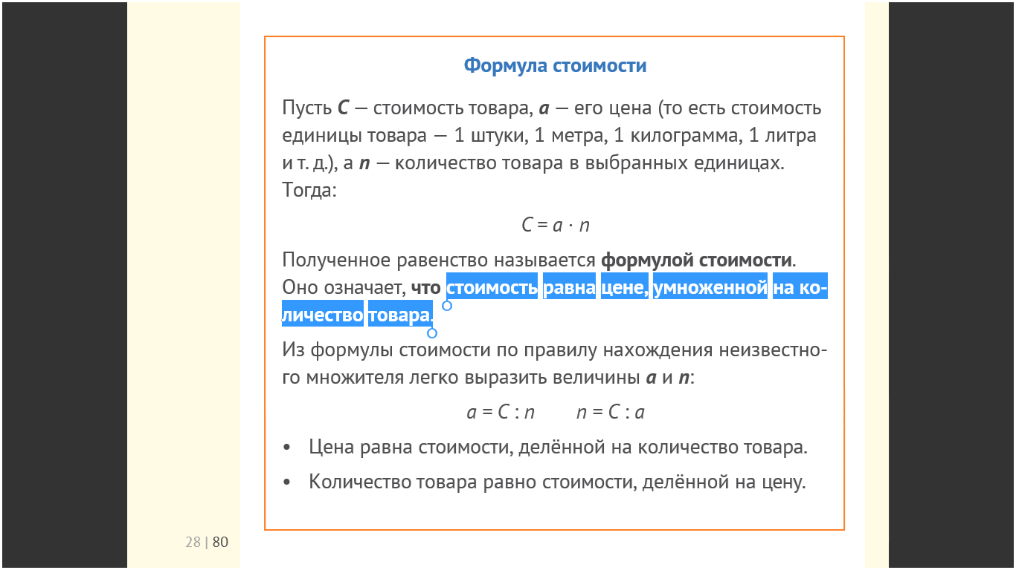
Текст заметки можно не только скопировать из текста учебника, но и ввести с клавиатуры.
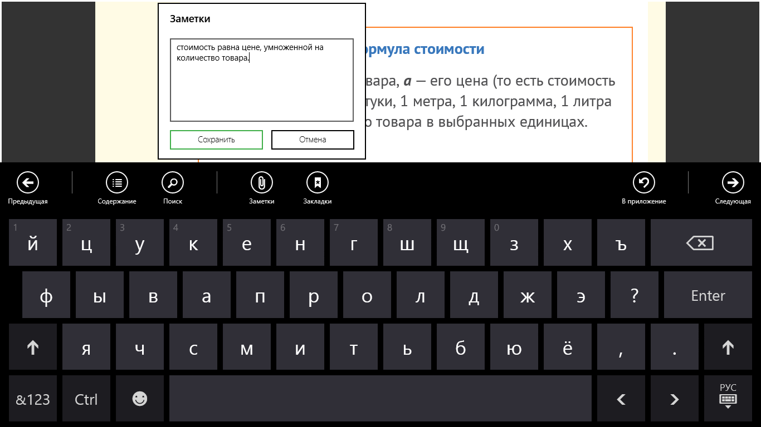

Просмотр Заметок.
Чтобы просмотреть все заметки нажмите кнопку «Заметки» на навигационной панели. Для выхода из режима просмотра заметки однократно нажмите в любом месте за пределами окна «Заметки».
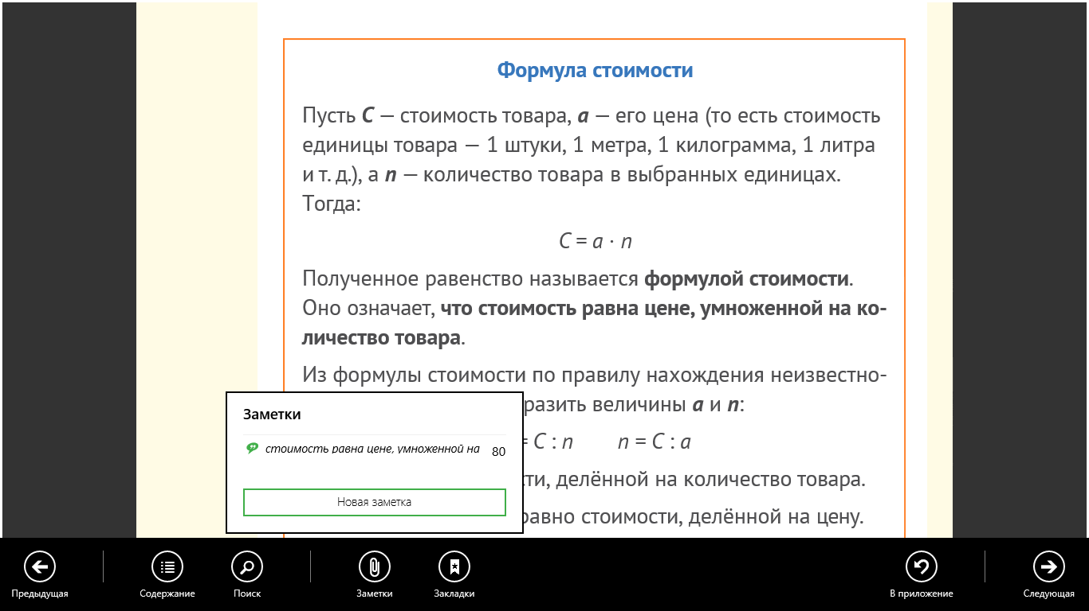

Удаление заметок.
Чтобы удалить заметку нужно перейти в пункт меню «Заметки» и нажать на значок рядом с заметкой, которую нужно удалить. Для выхода из окна заметок однократно нажмите в любом месте за пределами окна «Заметки».

Переход на страницу, к которой сделана заметка.
Откройте окно «Заметки» (см. предыдущий пункт), и выберите нужную заметку из списка, нажав на нее. При этом откроется страница учебника, к которой сделана заметка.

Поиск слова или фразы.
Откройте окно «Поиск». Нажмите на поле ввода, введите на появившейся клавиатуре поисковый запрос, и нажмите кнопку «Искать». В качестве поискового запроса могут быть введены: слово, фраза, номер страницы.

Переход на страницу, найденную в поиске.
В появившемся окне с результатами поиска необходимо нажать на искомую страницу.
При этом откроется соответствующая страница учебника.

Страницы.
В электронном учебнике ведется двойная нумерация страниц. Для каждой электронной страницы, помимо ее собственного номера, указывается соответствующий ей номер страницы печатной версии учебника, на которой расположено содержание текущей страницы учебника в электронной форме. Номера страниц указываются в нижнем правом углу учебника в следующей последовательности: слева перед чертой указывается номер страницы печатной версии учебника, после черты – номер соответствующей экранной страницы.

Содержание.
Способ отображения и использования содержания описаны в пункте 5.2.

Листание учебника.
Откройте загруженный на устройство учебник (п. 4). Чтобы последовательно перемещаться между страницами учебника («листать» страницы), проводите пальцем горизонтально по экрану в поле страницы справа налево – чтобы листать вперед, слева направо – чтобы листать назад.
Жест листания должен захватывать не менее трети размера экрана по горизонтали.

Также можно перелистывать страницы учебника кнопками «Предыдущая» и «Следующая».

Использование интерактивных и мультимедийных элементов.
В самом начале учебника, после титульных страниц, расположены перечень условных обозначений и краткая наглядная инструкция по использованию мультимедийных и интерактивных элементов. Для полноценной и эффективной работы с электронной формой учебника необходимо тщательно ознакомиться с информацией на перечисленных страницах.

Примеры страниц с информацией об учебнике, условными обозначениями и элементами управления действиями в учебнике приведены ниже.

Выходные данные электронного издания, помимо основной титульной страницы, размещены на дополнительных титульных страницах, переход к которым осуществляется нажатием на соответствующий интерактивный пункт представленного списка.
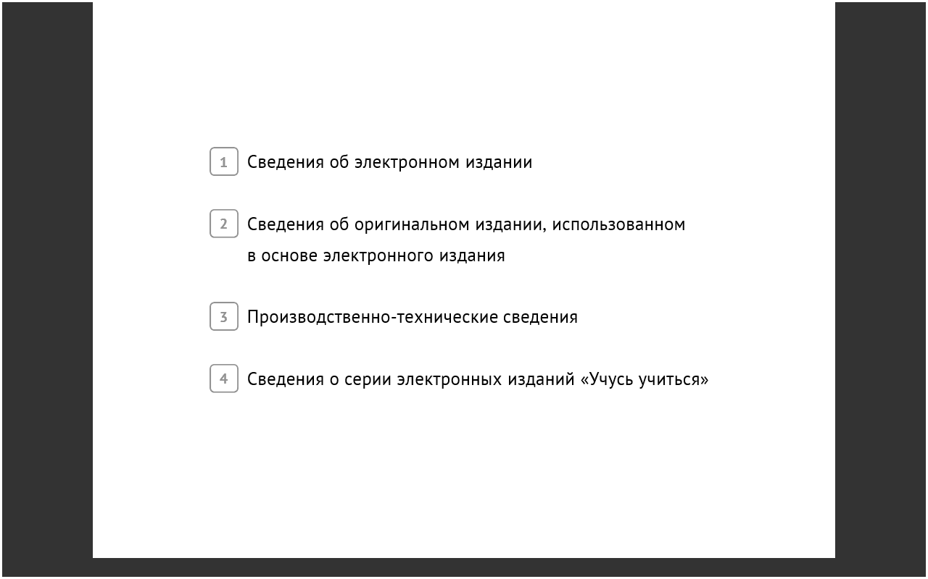

После титульных страниц в учебнике размещен перечень условных обозначений и краткая наглядная инструкция по использованию мультимедийных и интерактивных элементов.
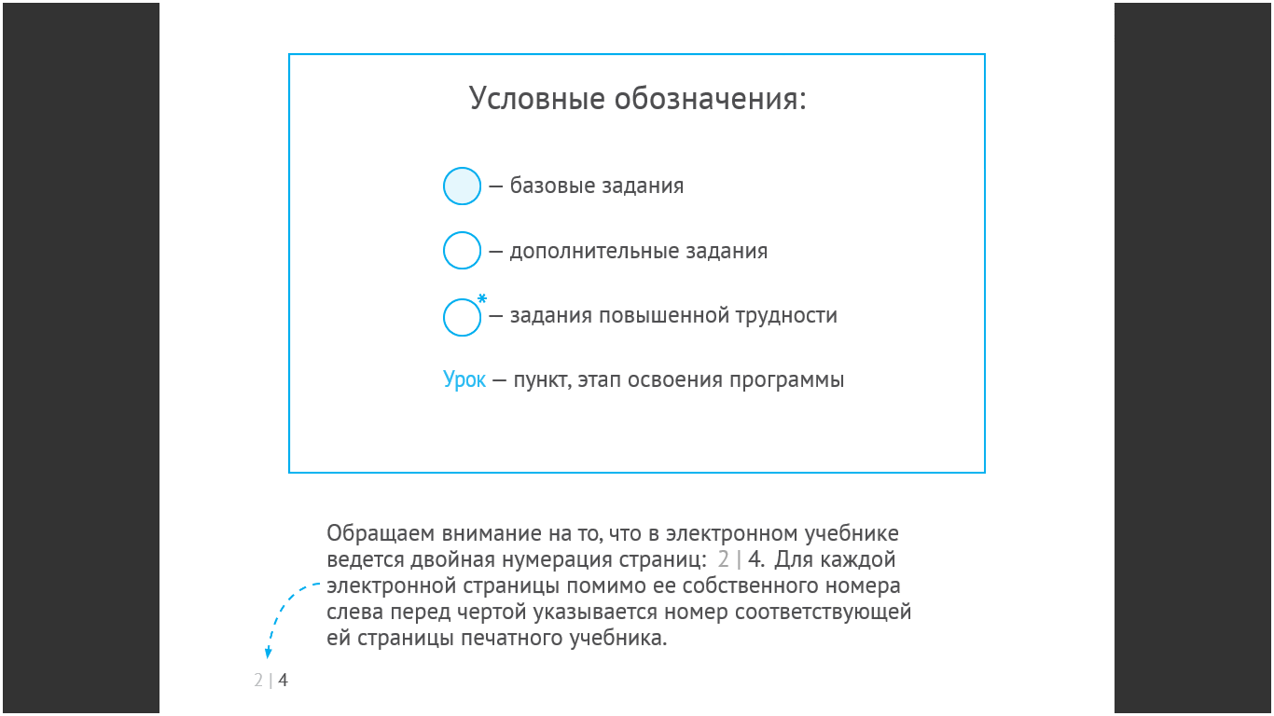
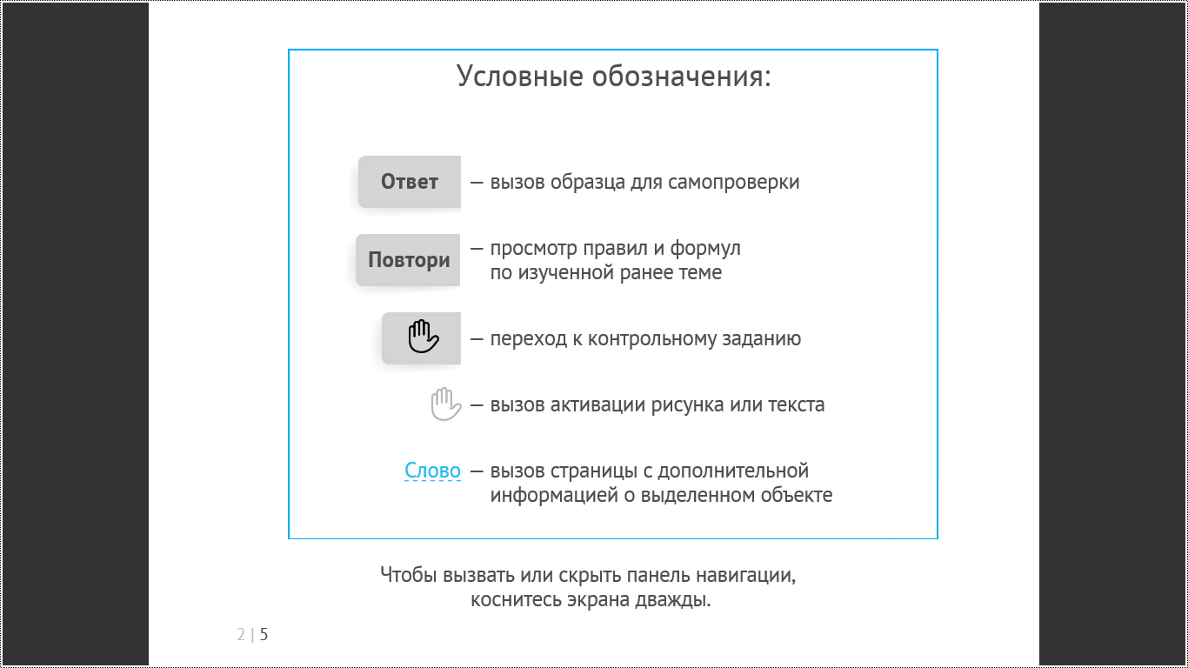

Электронная форма учебника содержит информацию, дополняющую печатную форму, например, сведения из истории математики, истории изучаемых понятий. Это способствует развитию интереса к изучаемому предмету и является одним из способов формирования индивидуальной образовательной траектории. Чтобы вызвать страницу с дополнительной информацией, нужно нажать на выделенное цветом и пунктирным подчеркиванием слово/словосочетание.
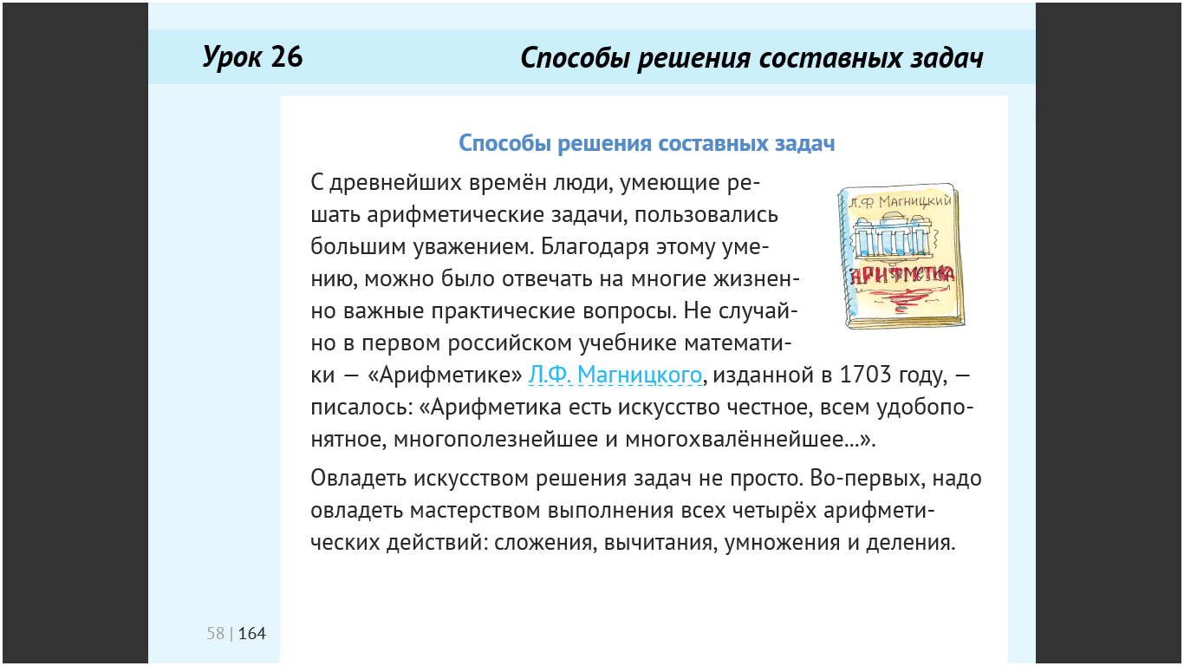

После чего появится страница с дополнительными сведениями о выделенном объекте.
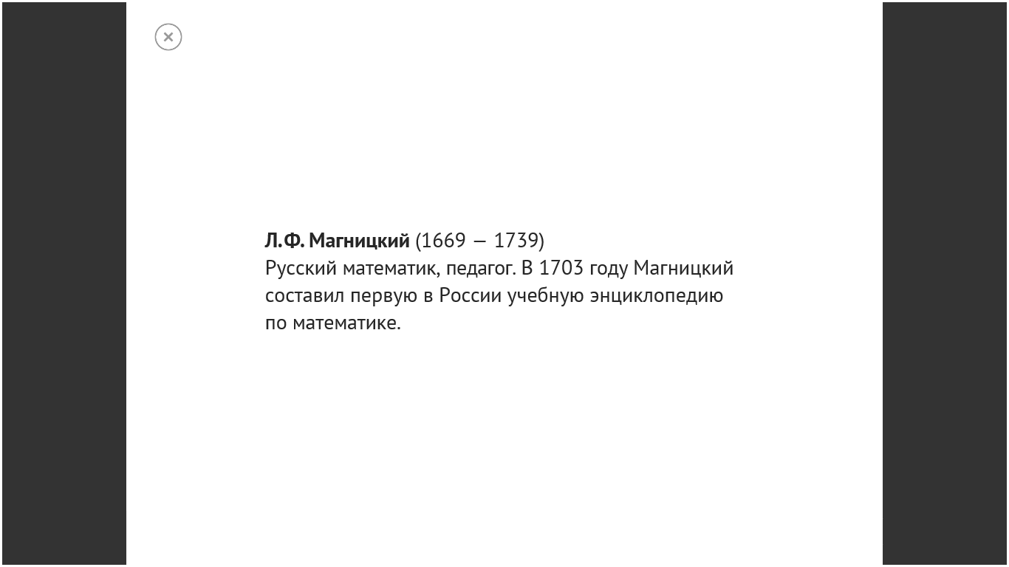

Чтобы закрыть эту страницу и вернуться к основному тексту учебника, нужно нажать на крестик , расположенный в верхнем левом углу.

Помимо исторических справок дополнительный материал издания содержит страницы с основными сведениями, изученными в курсе. Эти страницы вызываются при помощи кнопки «Повтори» (см. заключительный раздел учебника) и помогают осуществить итоговое повторение в соответствии с индивидуальными запросами обучающихся.
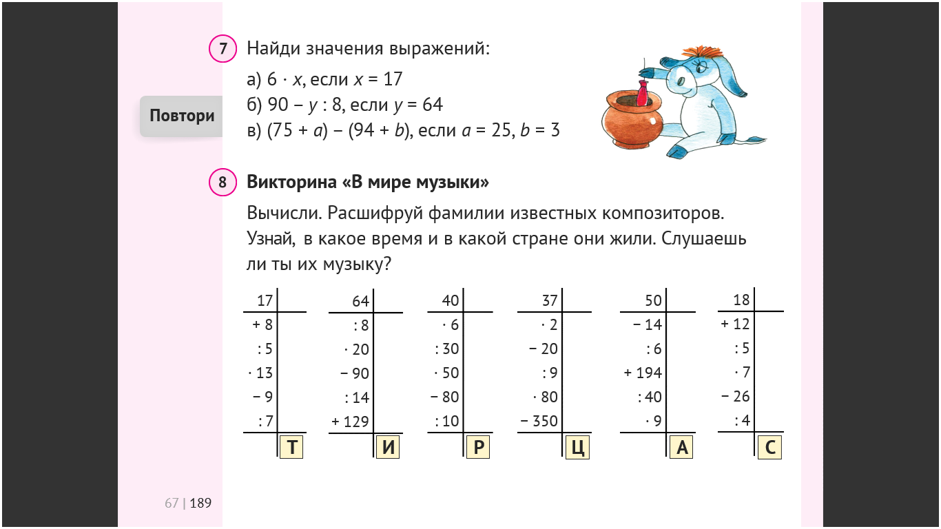

После нажатия на кнопку на этой странице поверх основного текста появится всплывающее окно с соответствующим правилом или алгоритмом.
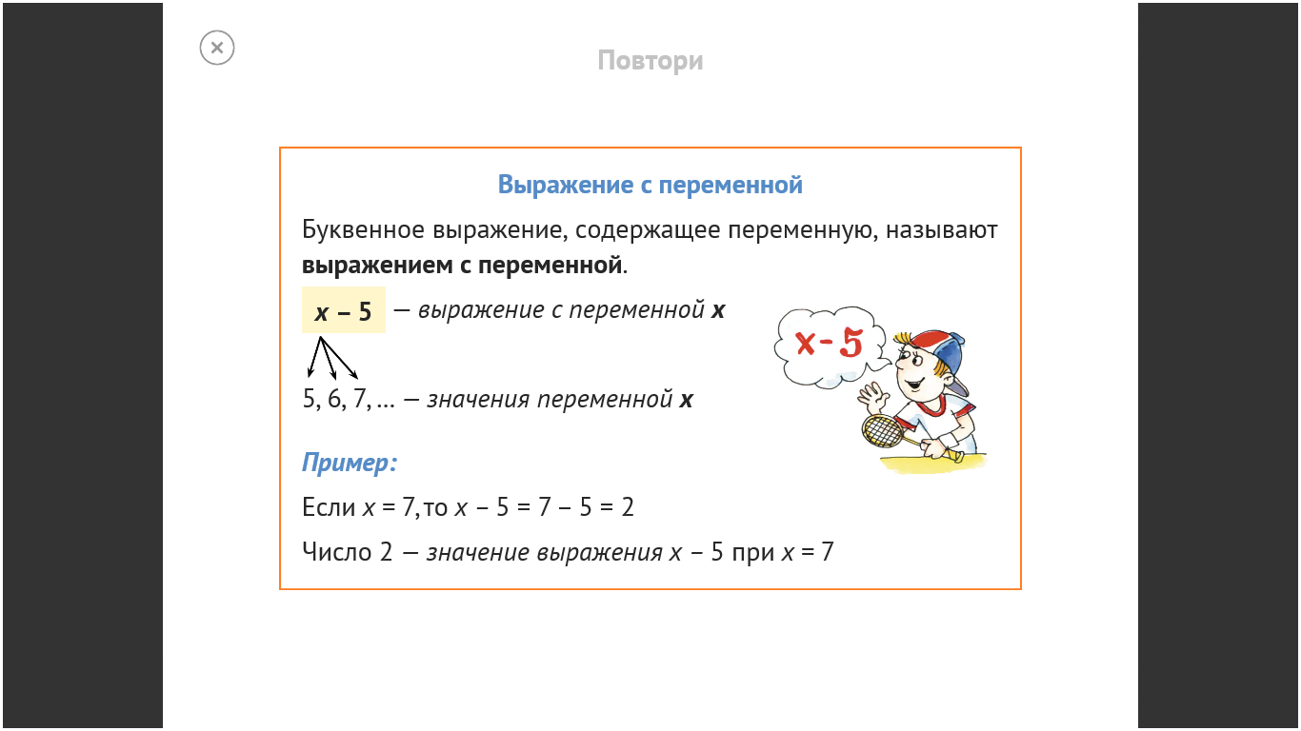

Для повышения качества усвоения текстового и иллюстративного материала учебника издание содержит звуковое сопровождение и анимацию.
Чтобы прослушать аудиозапись, нужно нажать на значок . После чего появляется панель аудио-плеера.
Для воспроизведения нажмите 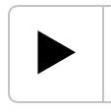, для остановки воспроизведения и закрытия панели аудио-плеера – 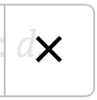.
Чтобы запустить анимацию, нужно нажать на значок, которым помечены подобные интерактивные элементы учебника.
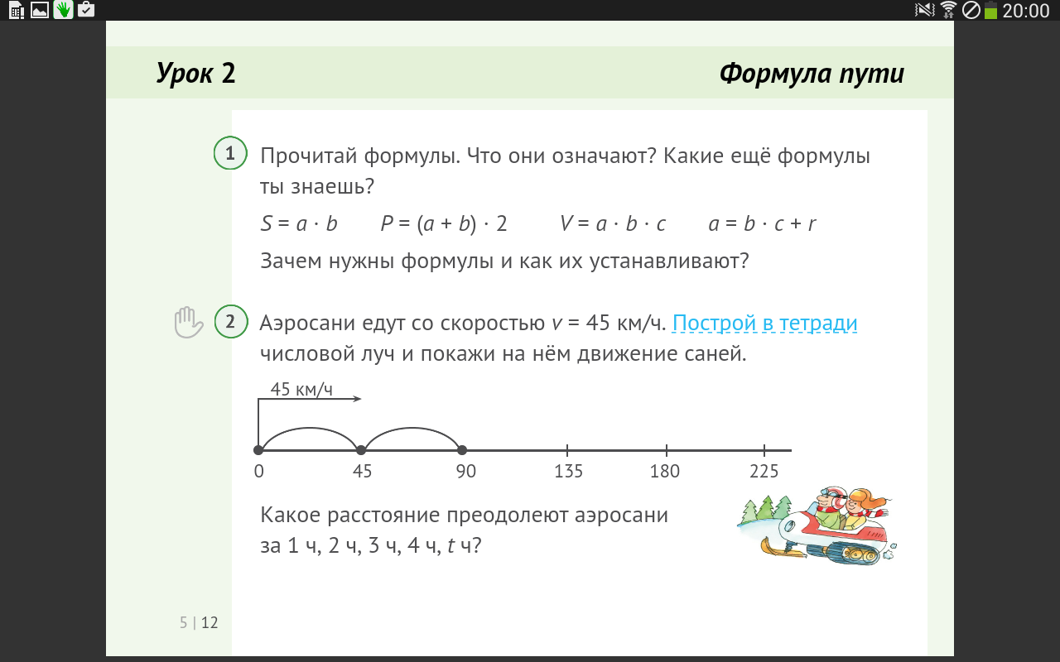

После чего в новом окне начнет воспроизводиться анимационный ролик, выключить который можно прикосновением к любой его области.
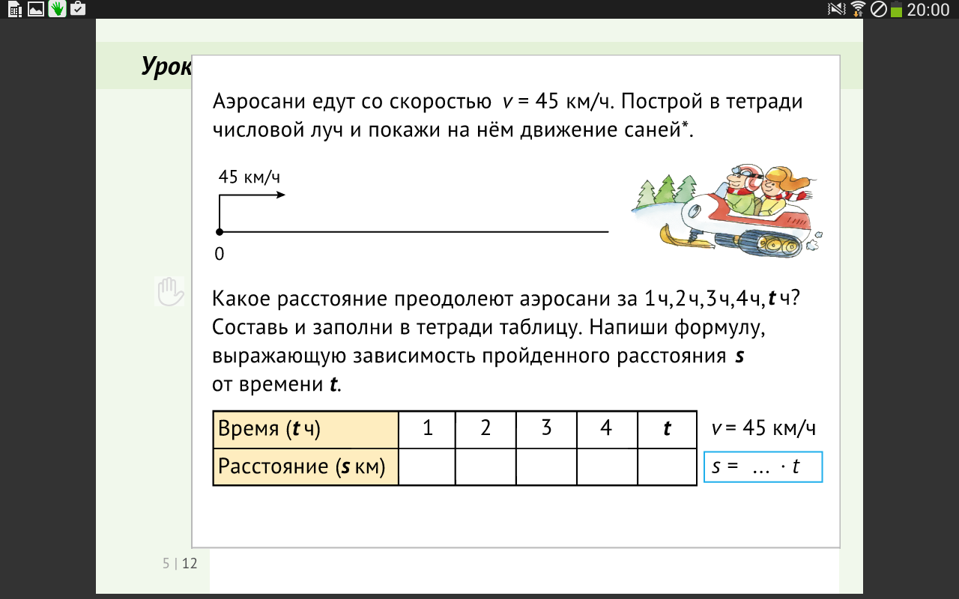

Примечание: с помощью интерактивных элементов в учебнике представлены также средства контроля и самоконтроля (см. описание их использования ниже, в разделе 9).

Средства контроля и самоконтроля.
Электронная форма учебника содержит в себе средства контроля и самоконтроля учащегося, представленные, в том числе, в виде интерактивных элементов учебника (кнопки вызова образца для самопроверки и перехода к контрольным заданиям). Перечень условных обозначений и кратная наглядная инструкция по использованию таких средств и элементов содержится в самом начале (после титульных страниц) учебника.

Ключевые задания по каждой изучаемой теме дополнены интерактивными образцами, с помощью сверки с которыми учащийся может самостоятельно проверить правильность выполнения задания. Эти задания помечены знаком . Чтобы вызвать образец для самопроверки, необходимо прикоснуться к этому знаку.
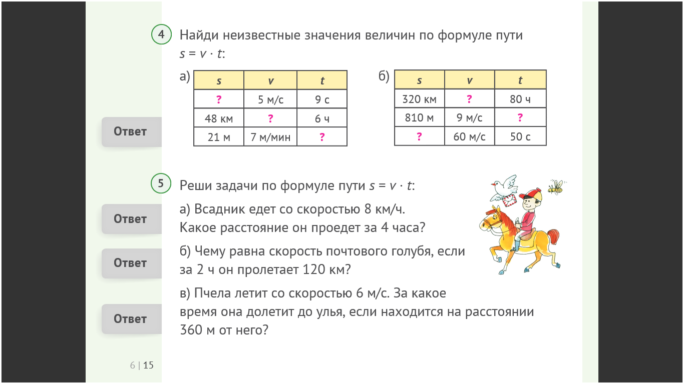
После чего на этой странице поверх основного текста появится всплывающее окно с ответом к соответствующему заданию.
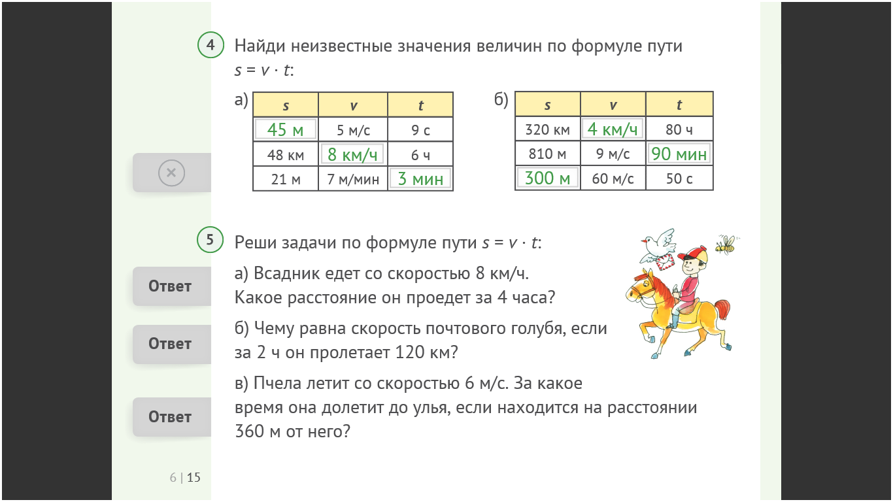
Закрыть это окно можно прикосновением к знаку .
Для осуществления контрольной функции учебника задания, помеченные знаком , можно выполнить в интерактивной форме. При этом проверка правильности выполнения задания осуществляется автоматически.
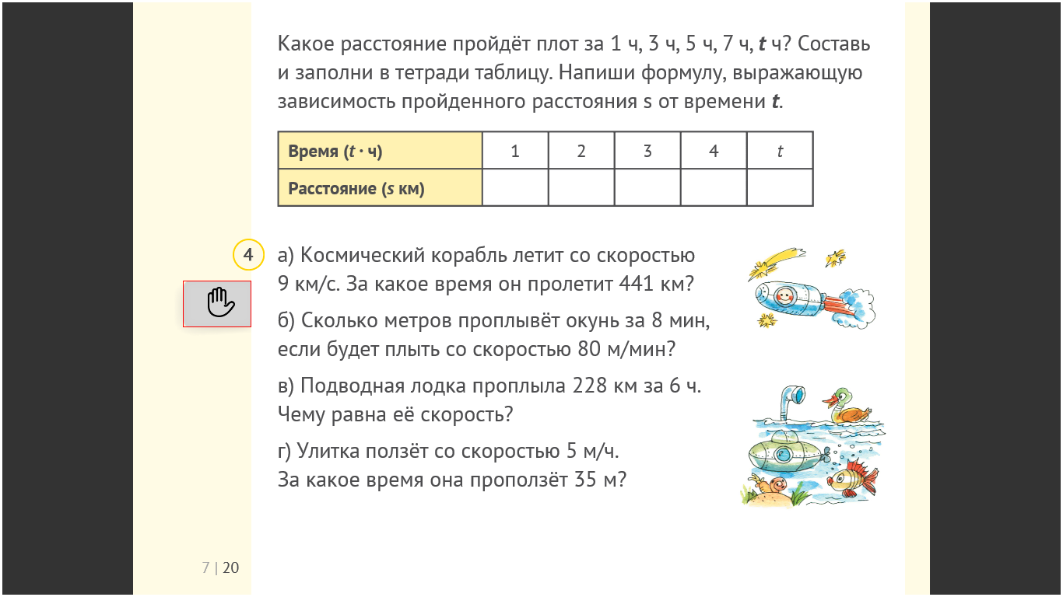

Чтобы перейти к выполнению контрольного задания, нужно прикоснуться к знаку , после чего появится страница с интерактивной формой задания.
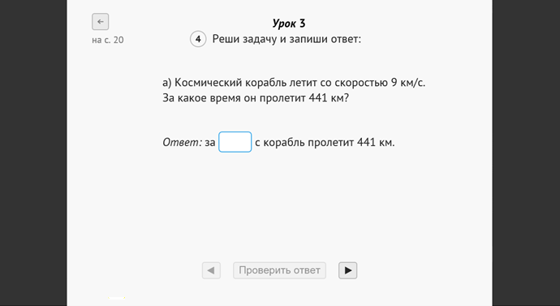

Далее нужно выполнить задание (иногда для этого потребуется тетрадь).

Затем прикосновением к области введения ответа нужно вызвать клавиатуру и записать полученный результат с ее помощью. После того как задание выполнено, кнопка «Проверить ответ» становится активной для нажатия.
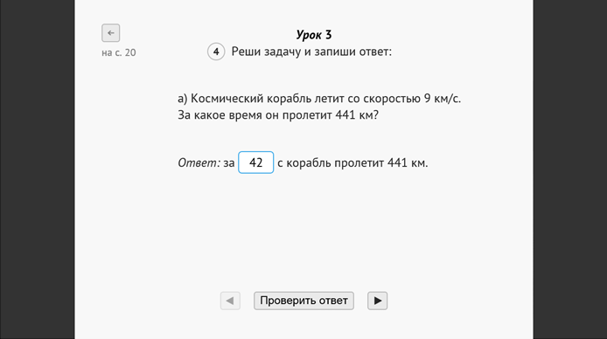

Примечание: в зависимости от формы задания для его выполнения может потребоваться:
- прикосновением выбрать правильный вариант ответа (один или несколько) из представленных вариантов;
- воспользоваться перетаскиванием объектов в выделенную пунктиром область.

В случае если задание выполнено неверно, ответ выделится красным цветом и появится кнопка «Пройти еще раз», которая позволяет выполнить задание еще раз.
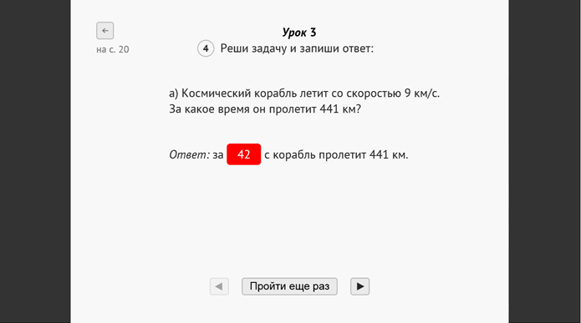
Если задание выполнено верно, то ответ выделится зеленым цветом.

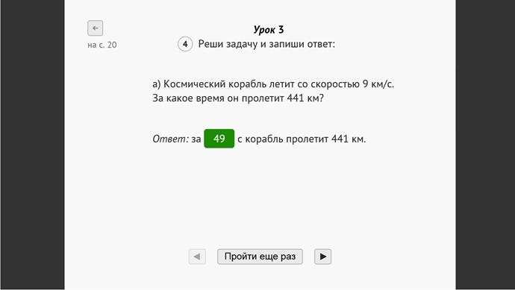
Вернуться к тексту учебника можно, нажав кнопку перехода, расположенную в верхнем левом углу.

«Горячая линия» пользователя.
В случае возникновения дополнительных вопросов по поводу установки, настройки или использования электронного учебника, Вы можете обратиться в службу технической поддержки компании-разработчика по тел. +7 (495) 363-09-60; 8 (800) 555-46-68 или по электронной почте по адресу: support@orfogr.ru. Звонок может подлежать оплате в соответствии с тарифным планом Вашего оператора связи.

© Издательство «Ювента» (ООО «С-инфо»), 2015

В этом разделе приведены все виды элементов управления учебника, отличающиеся от стандартных для операционной системы Вашего устройства.

